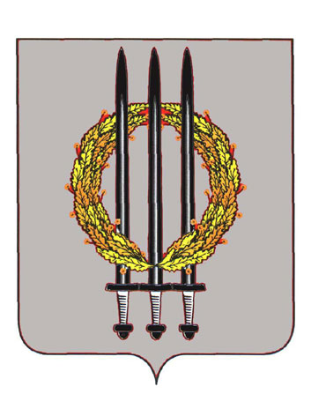

РОССИЙСКАЯ ФЕДЕРАЦИЯ
БРЯНСКАЯ ОБЛАСТЬ
КЛИМОВСКИЙ РАЙОННЫЙ СОВЕТ НАРОДНЫХ ДЕПУТАТОВ

Р Е Ш Е Н И Е

от 30 мая 2025 г. №7-102

О присвоении звания
«Почетный гражданин Климовского района»

Руководствуясь Положением о звании «Почетный гражданин Климовского района», утвержденного решением Климовского районного Совета народных депутатов от 26.03.2010 года № 4-114, рассмотрев ходатайство Местного отделения КПРФ Климовского района,

Климовский районный Совет народных депутатов решил:

1. Присвоить звание «Почетный гражданин Климовского района» - Заболотскому Виктору Наумовичу.

2. Рекомендовать главе администрации Климовского района Исаеву А.С. выделить из бюджета муниципального образования «Климовский муниципальный район Брянской области» единовременное денежное вознаграждение в сумме 12,0 тысяч рублей.

3. Настоящее решение опубликовать в районной газете «Авангард».

Глава Климовского района В.В.Бондаренко

